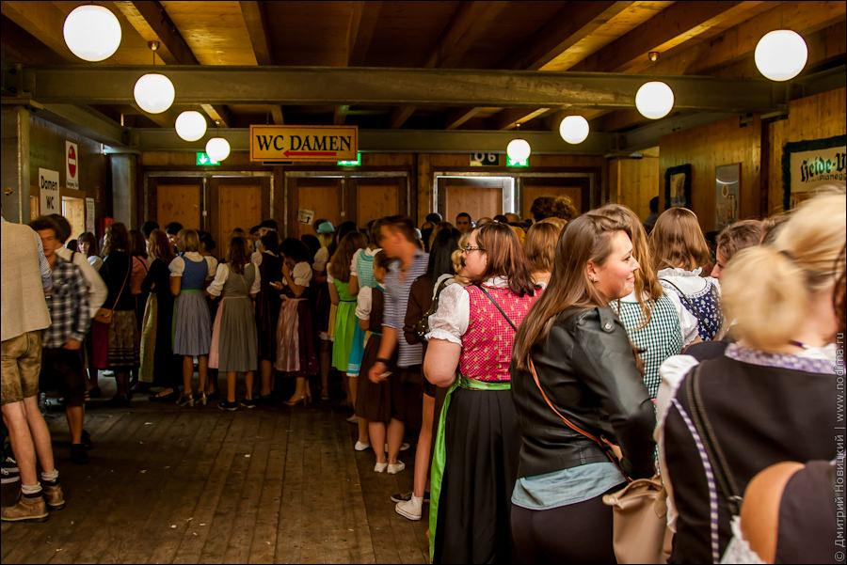

Die Frauen sind zum größten Teil stumpfsinnige Wesen. Sie meinen, dass sie durch die Gleichberechtigung glücklicher werden. Sie meinen, dass sie die gleichen Rechte bekommen sollen wie die Männer, obwohl Frauen komplett andere Wesen sind, welche in vielen Aspekten über den Männern stehen. Indem die Frauen nach den gleichen Rechten, welche die Männer besitzen, verlangen, stufen sie sich auf das Niveau der Männer herab.
Ich selbst bin für die Gerechtigkeit, doch nicht für die Gleichberechtigung. Wisst ihr, wann ich den Unterschied zwischen Gerechtigkeit und Gleichberechtigung verstanden habe? Ich fliege sehr oft mit den Flugzeugen, eigentlich jede Woche. In Flughäfen beobachte ich sehr oft ein sehr interessantes Phänomen, aber auch in anderen öffentlichen Räumen, und zwar, sehr selten bis nie sehe ich eine Warteschlange vor einer Herrentoilette. Eigentlich gibt es sie gar nicht. Immer, wenn ich eine Warteschlange vor einer Herrentoilette sehe, so kann man ganz sicher davon ausgehen, dass etwas mit der Damentoilette nicht stimmt und die Damen die Herrentoilette mitbenutzen.
Warum bildet sich oft eine Warteschlange vor einer Damentoilette? Ganz einfach:
Weil Damentoiletten und Herrentoiletten gleich groß sind. Die Flächen sind ungefähr gleich und die Anzahl der Kabinen ist ebenfalls ungefähr gleich. So werden die Damen- und die Herrentoiletten von Anfang an entworfen. Die Damen haben 50m² zur Verfügung, die Herren haben ebenfalls 50m² zur Verfügung. Das nennt man Gleichberechtigung. Seid ihr, Frauen, für die Gleichberechtigung? Dann steht weiterhin in der Warteschlange, bis ihr umfallt!
Die Männer entleeren ihre Harnblase innerhalb von 30 Sekunden. Theoretisch und auch praktisch können sogar 3 Männer gleichzeitig in ein einziges Pissoir pissen. Und Frauen? Jede einzelne Frau möchte sich erst in eine Kabine zurückziehen und sich verschließen, erst danach atmet sie auf und fängt an, ihr Geschäft zu erledigen. Zuerst muss sie sich entpacken – Strümpfe runterziehen, andere Sachen runterziehen, eventuell noch Tampon wechseln. Nach dem Pinkeln nimmt sie sich noch Zeit, sich wieder ordentlich anzuziehen. Eventuell sich noch parfümieren. Eventuell noch irgendwelche andere Sachen erledigen. Schaut nur: Sie wollte doch nichts Seriöses machen, sondern einfach nur pissen ... Und auf diese Art und Weise bilden sich Warteschlangen vor Damentoiletten.
DAS nennt man Gleichberechtigung: wenn die Frauen die gleichen Rechte bekommen wie die Männer, was eigentlich Diskriminierung gegenüber den Frauen darstellt. Gerechtigkeit ist jedoch, wenn die Damentoilette 3 mal so groß und mit 3 mal so vielen Kabinen ausgestattet ist wie die Herrentoilette. Gerechtigkeit ist, wenn man die Bedürfnisse des Geschlechts beachtet.
Schaut nur: Die Männer können in der Toilette sogar auch noch rauchen, und trotzdem bilden sich dort keine Warteschlangen.
Und, liebe Frauen, seid ihr für die Gleichberechtigung oder für die Gerechtigkeit? Denkt darüber nach. Wer braucht denn eure Gleichberechtigung, wenn ihr dabei unglücklich seid?
___________
Satya Das
Übersetzung aus dem Russischen von @Ilja Potrebitsch

